|  |  |
| --- | --- |
|  |  |
| cid:image001.png@01D254A6.E98AFCB0 | Spécifications fonctionnelles détaillées  Gestion de l’interruption de circuit |
|  | |

Sommaire

1 Gestion documentaire 3

1.1 Historique des modifications 3

1.2 Validation du document 3

1.3 Documents de référence 3

2 Contexte et objectif de l’évolution 3

2.1 Contexte 3

2.2 Objectif 3

3 Rappel de l’existant 3

3.1 Résultat du rendu après avoir cliqué sur l’action « b- Valider et interrompre le circuit » 3

3.2 Résultat du rendu après avoir cliqué sur l’action « c- Refuser et interrompre le circuit » 4

4 Fonctionnement attendu pour les nouvelles notes et ancienne si possible 4

4.1 Résultat du rendu après avoir cliqué sur l’action « b- Valider et interrompre le circuit » 4

4.2 Résultat du rendu après avoir cliqué sur l’action « c- Refuser et interrompre le circuit » 5

5 Interlocuteurs et acteurs du projet 5

6 Solution proposée 5

6.1 Description de la solution 5

6.2 Impact sur le système d’information et l’écosystème 5

7 Risques de la solution 5

7.1 Organisationnels 5

7.2 Fonctionnels 5

7.3 Techniques 6

7.4 Financiers 6

7.5 Autres risques identifiés 6

# Gestion documentaire

## Historique des modifications

|  |  |  |  |
| --- | --- | --- | --- |
| Version | Date | Auteur | Description |
| 1 | 15/06/2022 | Graziano RENNA | Initialisation du document |
|  |  |  |  |

## Validation du document

|  |  |  |  |
| --- | --- | --- | --- |
| Version | Date | Auteur | Description |
| 1.0 |  | Nom Prénom |  |

## Documents de référence

|  |  |
| --- | --- |
| Titre | Version |
|  |  |
|  |  |

# Contexte et objectif de l’évolution

## Contexte

Parfois un utilisateur souhaite connaitre l’état d’un courrier sans regarder l’icône associée au courrier ou l’ouvrir d’une des bannettes « Notes validées » ou « notes refusées ». Pour cela il va sur la partie « circuit de visa » et vérifie l’état de la note en regardant les images associées à chaque action du viseur/signataire.

L’image représentant l’action du signataire, qui parfois est réalisée par un viseur, prête souvent à confusion , il faut positionné la souris sur la main ou la bulle pour connaitre l’action réalisée (validée ou refusée).

## Objectif

L’objectif de cette évolution est de faire en sorte qu’une image différente soit associée à chacune des actions.

# Rappel de l’existant

## Résultat du rendu après avoir cliqué sur l’action « b- Valider et interrompre le circuit »

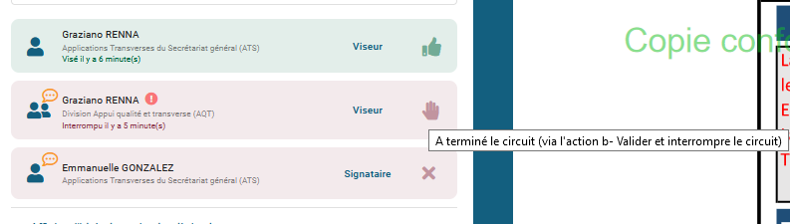

## Résultat du rendu après avoir cliqué sur l’action « c- Refuser et interrompre le circuit »

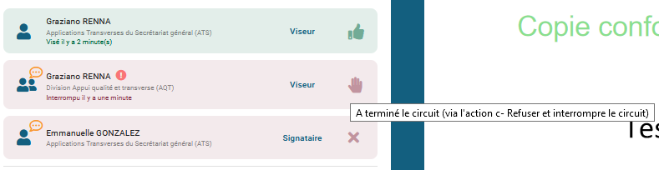

# Fonctionnement attendu pour les nouvelles notes et ancienne si possible

Le rendu souhaité doit être présent sur toutes les pages ou l’information est disponible (exemple : liste de résultat, circuit de visa après avoir ouvert la note, etc…)

## Résultat du rendu après avoir cliqué sur l’action « b- Valider et interrompre le circuit »

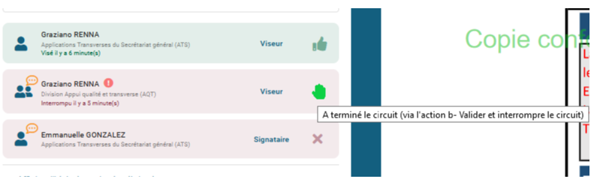

La main est verte.

## Résultat du rendu après avoir cliqué sur l’action « c- Refuser et interrompre le circuit »



La main est rouge.

# Interlocuteurs et acteurs du projet

|  |  |  |
| --- | --- | --- |
| Prénom NOM | DIRECTION/SERVICE  (métier, AMOA, MOE) | ROLE DANS LE PROJET |
| Graziano RENNA | SGN/DSI/PSA/ATS | Responsable applicatif |
|  |  |  |

# Solution proposée

## Description de la solution

## Impact sur le système d’information et l’écosystème

# Risques de la solution

## Organisationnels

## Fonctionnels

## Techniques

## Financiers

## Autres risques identifiés